Machine Learning aplicado a la Geología y Recursos Minerales

(Geología y Exploraciones)

José Enrique Gutiérrez Ramirez¹, Octavio Vargas Machuca² y Eloy Paredes³

¹ José Gutiérrez Ramírez ¹*, Compañía de Mina Buenaventura, director de Modelamiento, Las Begonias 415, Piso 19, San Isidro – Lima, Jose.Gutierrez@Buenaventura.pe, egutierrezgtc@gmail.com, +51989046067
² Octavio Vargas Machuca ²*, Compañía de Mina Buenaventura, jefe de Modelamiento, Las Begonias 415, Piso 19, San Isidro – Lima, Octavio.vargasmachuca@buenaventura.pe, ovargasmb@gmail.com , +51993234839
³ Eloy Paredes Quispe ³*, Compañía de Mina Buenaventura, Senior de Base de Datos, Las Begonias 415, Piso 19, San Isidro – Lima, Eloy.paredes@Buenaventura.pe, eloyparedesq@gmail.com, +51966057280
____________________________________________________________________________________

RESUMEN

Las técnicas de Machine Learning (ML) o Aprendizaje Máquina son quizás los algoritmos más aplicados de Inteligencia Artificial en el mundo. Estas técnicas pueden dividirse en Supervisado y No Supervisado, en función de cómo el algoritmo aprende los patrones. Buenaventura ha implementado estas técnicas en el software desarrollado Inhouse YupAI, el criterio de implementación estuvo focalizado en crear un ambiente amigable para el modelamiento de variables categóricas y numéricas.

1. Introducción

El objetivo de los métodos de Aprendizaje Maquina (ML) es la predicción de variables numéricas o categóricas, en el caso de los métodos de aprendizaje supervisado, el modelo es entrenado y testeado con data que cuente con la variable objetivo. En el caso de aprendizaje no supervisado, el algoritmo busca patrones multivariables en la información (sin variable objetivo), generando agrupamientos o clusters.

Aprendizaje Supervisado, usado para predicción de variables numéricas (Random Forest, SVM, KNN y Regresión líneal) y para clasificación de variables categóricas (Random Forest, SVC, XGBoost, KNN y Regresión logística).

Aprendizaje No Supervisado, PCA, Agrupamiento, Jerárquico y DBScan
Buenaventura probó los métodos de ML los últimos dos años, con diversos objetivos en sus yacimientos, a continuación, tres casos de estudios modelados en la plataforma YupAI:
Caso I: Clasificación de dominios de alteración a partir de data química y logueo en un pórfido de Cu, aplicando algoritmos de Aprendizaje Supervisado.

Caso II: Predicción del Carbono Orgánico Total (COT) a partir de data química y de mineralización en una brecha de oro, aplicando algoritmos de Aprendizaje Supervisado.

Caso III: Suavizamiento de las Categorías de Recursos Minerales aplicando. Aplicando algoritmos de Aprendizaje No Supervisado.

2. Objetivos

El Machine Learning (ML) aplicado a la Geología y Recursos Minerales busca optimizar, automatizar y mejorar la precisión de los procesos de exploración, evaluación, extracción y gestión de recursos, abordando la complejidad inherente a los datos geológicos y la incertidumbre de los yacimientos.
A continuación, se presentan los objetivos generales y específicos:
2.1 Objetivo general

Optimizar la exploración y descubrimiento de recursos minerales: Mejorar la eficiencia y reducir los costos asociados a la identificación de nuevas zonas de interés mineral, mediante la integración y análisis avanzado de grandes volúmenes de datos geocientíficos.
Mejorar la caracterización y modelado de yacimientos: Desarrollar modelos geológicos más precisos y robustos que capturen la complejidad espacial y las relaciones entre las variables geológicas, permitiendo una mejor estimación de recursos y reservas.
Automatizar y optimizar procesos mineros: Implementar soluciones de ML para la automatización de tareas repetitivas, la optimización de la perforación y voladura, la gestión de equipos y la predicción de eventos geológicos adversos, aumentando la seguridad y la productividad.
Reducir la incertidumbre y mitigar riesgos: Disminuir la incertidumbre asociada a la variabilidad geológica y geomecánica, permitiendo una toma de decisiones más informada y la mitigación de riesgos operativos y económicos.

2.2 Objetivos específicos

Para cumplir con este objetivo, se proponen los siguientes objetivos específicos:

En Exploración:
- Detección de anomalías y patrones.
- Generación de mapas de prospectividad.
- Clasificación de tipos de roca y alteración.
- Predicción de zonas de interés.
En Caracterización y Modelado de Yacimientos:
- Estimación de leyes y recursos.
- Modelado geológico 3D.
- Identificación de dominios geológicos.
- Optimización de mallas de perforación.
En Geomecánica y Gestión de Operaciones Mineras:
- Predicción de propiedades geomecánicas.
- Monitoreo y predicción de inestabilidad.
- Optimización de perforación y voladura.
- Gestión de agua y drenaje.

En Procesamiento de Datos y Toma de Decisiones:
- Pre-procesamiento y limpieza de datos.
- Integración de datos heterogéneos.
- Visualización interactiva y toma de decisiones.
- Descubrimiento de conocimiento.

3. Presentación y discusión de resultados

Caso I: Clasificación de dominios de alteración a partir de data química y logueo en un pórfido de Cu, aplicando algoritmos de Aprendizaje Supervisado.
El uso de algoritmos de agrupamiento como el KNN y PCA permiten que la información de Terraspec (infrarrojo) en 5 grupos. Este agrupamiento se une junto a la información química y de logueo, esto con la finalidad de realizar un proceso de clasificación supervisado para definir los dominios de alteración del depósito. El algoritmo de aprendizaje supervisado utilizado es el XGBoost. Este fue entrenado con 80% de la población y testeado con el 20% restante. La Figura 1 muestra la matriz de confusión para los 7 dominios de alteración
Figura 1.- Matriz de confusión clasificación dominios de alteración.
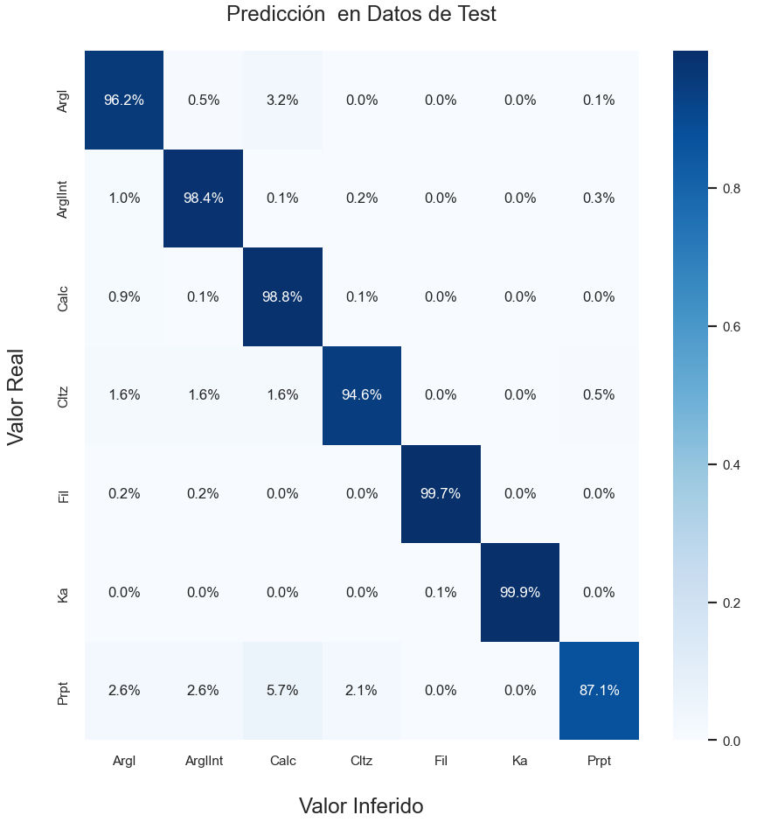
Caso II: Predicción del Carbono Orgánico Total (COT) a partir de data química y de mineralización en una brecha de oro, aplicando algoritmos de Aprendizaje Supervisado.
La predicción es realizada a partir de variables muestreadas de manera sistemática como la química (ICP-FAAA) y el logueo. El flujo de trabajo se muestra en la Figura 2, similar al utilizado por Gutiérrez (2024).
Figura 2.- Flujo de predicción de COT
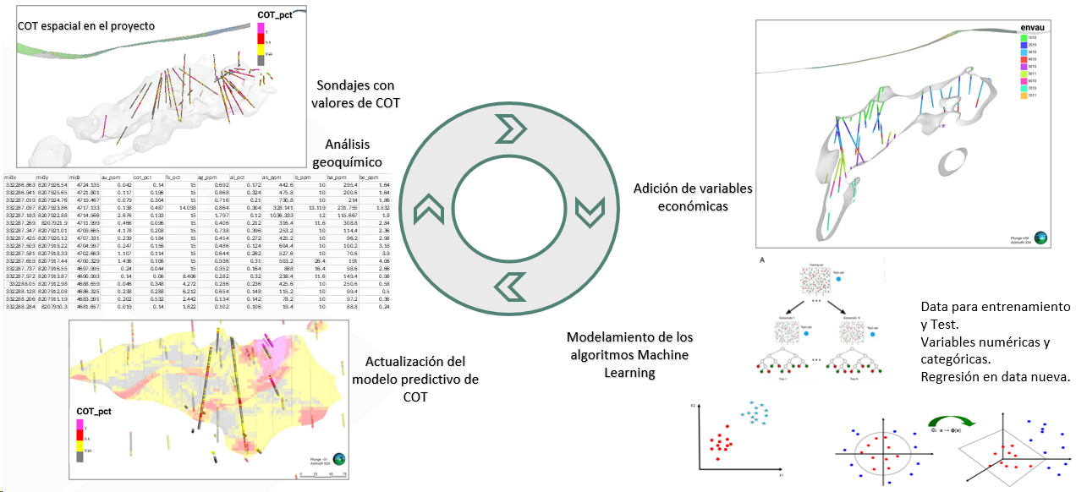
El algoritmo con mejor performance es el Random Forest (RF), logrando una precisión de 0.85, la cual se ha ido incrementando con nueva información.
Se describen las variables utilizadas, el modelamiento del Random Forest (RF el método con las mejores métricas) y los resultados obtenidos.
Variables numéricas: C, Mn, In, Mo, Zr, V, Au, Ubicación (X,Y,Z)
Variables categóricas: Envolvente Au > 1gpt
Data de Entrenamiento: 3,838 muestras (80% de la población).
Data de validación: 959 muestras (20% de la población)
Parámetros de RF
N° de árboles: 45
N° máximo de variables por división: 18
N° mínimo de hojas: 3
Data para predicción: 46,065 muestras
Coeficiente de Correlación: 0.85
Los mantos de materia orgánica son modelados utilizando tanto la data proveniente de los ensayos de COT (4,797) como la previsión de COT en los sondajes no ensayados (46,065), además, los mantos orgánicos muestran una tendencia estratigráfica.
Los mantos orgánicos muestran una tendencia estratigráfica, la Figura 3 muestra una sección longitudinal con los sondajes con COT (%) y modelo de bloques estimado con esta información. Los mantos modelados en este depósito son 3 y han sido delimitados en base a interpretación y leyes de COT por encima de 0.5%
Figura 3.- Sección longitudinal estimación de COT
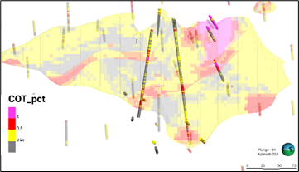
La Figura 4 muestra los sondajes nuevos ensayados por COT (posterior a la entrega del modelo) y los límites de los mantos de la materia orgánica, como se observa la predicción se asemeja a los resultados ensayados

Figura 4.- Comparación sondaje nuevo (cilindro grueso) versus manto de materia orgánica
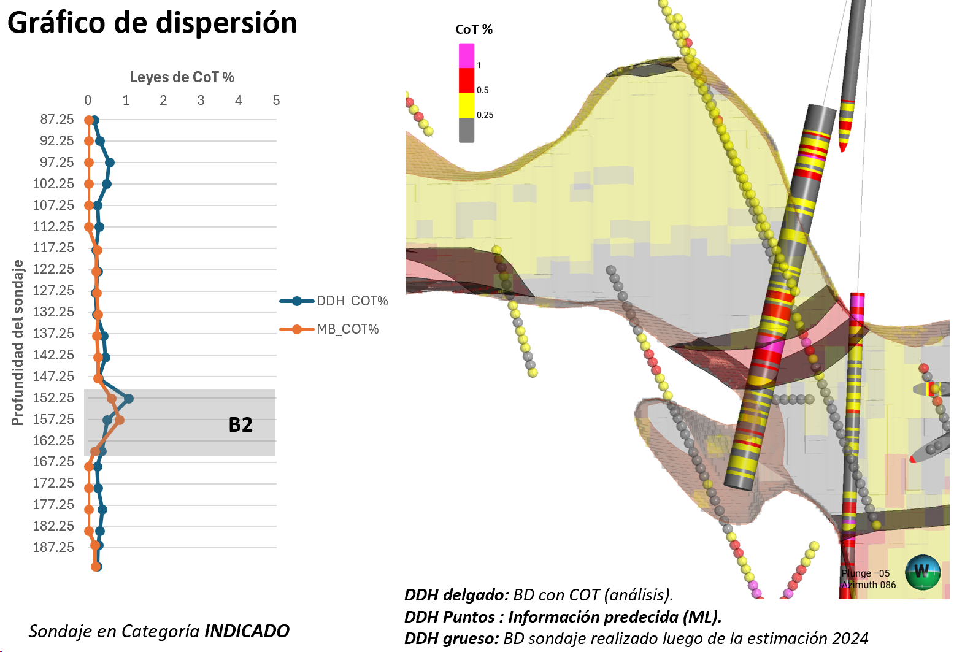

Caso III: Suavizamiento de las Categorías de Recursos Minerales aplicando. Aplicando algoritmos de Aprendizaje No Supervisado.
El objetivo de esta aplicación es evitar el efecto del “Perro Moteado” en las categorías dentro de los modelos de Recursos Minerales. La Figura 5 muestra la metodología Implementada en YupAI para el suavizamiento de la categoría inicial (DBSCAN y SVM). Como se observa en la Figura, además de los algoritmos de ML (Machine Learning), se considera un algoritmo de consistencia de la categoría, a través de este, se evita el contacto de los bloques Medidos con los bloques Inferidos o Indicados con no categorizados.

Figura 5.- Flujo de trabajo Suavizamiento de Categoría de Recursos Minerales
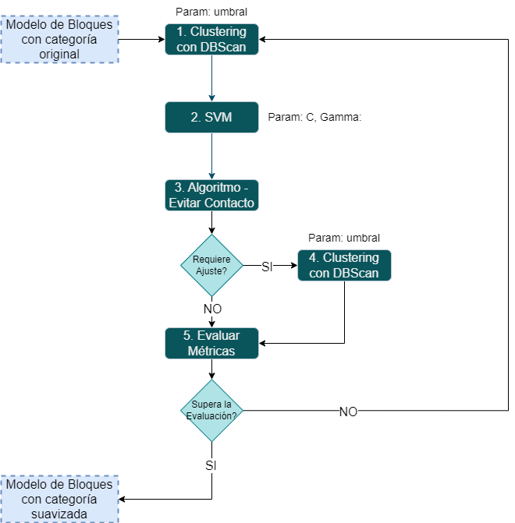
Algoritmo DBSCAN
Es un algoritmo basado en la densidad de la información dentro de un radio especifico. Este algoritmo parte de los métodos No Supervisados.
El algoritmo ha sido implementado para que, en base a un número mínimo de bloques con la misma categoría, pueda generar agrupamientos cada vez más grandes. El proceso es aleatorio para evitar cualquier sesgo al momento de definir continuidad de las categorías, el proceso continuo hasta que todos los puntos hayan sido analizados. Caté (2023) mostró la eficacia de la técnica al momento de realizar agrupamientos.
El DBSCAN funciona bien en presencia de ruidos y en la generación de agrupamientos con diferentes categorías y densidad de bloques.
Support Vector Machine
Es un método supervisado de Aprendizaje de máquina y es muy útil al momento de realizar una separación de las tres categorías.
La metodología implementada permite la configuración de los hiperparamétros C y Gamma (basado en Corte 1995) al momento de generar la separación entre las categorías. En esta etapa También es posible realizar la regularización de los bloques a bloques de mayor dimensión, haciendo que el tiempo computacional se reduzca en modelos de gran tamaño.
Algoritmo para Evitar Contacto
El algoritmo de evitar contacto cuenta el número de bloques de categoría 1, 2, 3 y no categorizado que existen alrededor de cada bloque. Los autores han decidido utilizar una distancia de búsqueda de 2 bloques, luego para cada uno de los bloques:
Si es de categoría 1: verifica que no haya bloques de categoría 3 alrededor del bloque, en caso de que los haya los cambia a categoría 2.
Si es de categoría 2: verifica que no haya bloques de categoría 4 alrededor del bloque, en caso de que los haya los cambia a categoría 3.
Métricas para la aceptación del suavizamiento de la categoría por depósito
Dentro de la metodología propuesta una etapa clave es el de la validación de los resultados, a continuación, los autores proponen tres métricas para definir si el algoritmo de suavizamiento de categoría fue efectivo o no.
Variación del tonelaje (%)
Está métrica muy sencilla de aplicar, evalúa la variación en el tonelaje de cada una de las categorías iniciales versus las categorías finales.
La fórmula para evaluar la variación del tonelaje (VT) por categoría es la siguiente:
VT (%) = |(TS – TI)/TI| x 100 %
Donde:
TI es tonelaje total en la categoría inicial
TS es tonelaje total en la categoría después de aplicar el suavizamiento.
El VT utilizado para la evaluación de todo el proceso de suavizamiento lo denominamos Variación del Tonelaje por Suavizamiento (VTS) y su fórmula es la siguiente:
VTS (%) = (VTMedidox TIMedido + VTIndicadox TIIndicado + VTInferidox TIInferido/(TIMedido +TIIndicado +TIInferido )
A partir del Índice VTS los autores sugieren los siguientes rangos para evaluar el criterio de aceptación:
1: VTS mayor a 25%
2: VTS entre 10% y 25 %
3: VTS<10
Índice del cambio de categoría
Es un índice adimensional (ICC) que va desde 0 a 1 y permite evaluar los cambios de categoría debido a la aplicación de la metodología de suavizamiento.
Su implementación es sencilla y puntúa de la siguiente manera:
1: Si después de aplicar el algoritmo de suavizamiento la categoría final del bloque es igual a la inicial.
0.5: Si después de aplicar el algoritmo hubo una subida o bajada de una categoría del bloque respecto a la inicial.
0: Si después de aplicar el algoritmo hubo una subida o bajada de dos o más categorías del bloque.
El ICC puede ser reportado por categoría o de manera global para todo el depósito, ambos ponderados por el tonelaje de cada categoría inicial.
A partir del ICC los autores sugieren los siguientes rangos para evaluar el criterio de aceptación:
1: ICC menor a 0.75
2: ICC entre 0.75 y 0.9
3: ICC mayor a 0.9
Efectividad del algoritmo de suavizamiento
Este índice de orden cualitativo (EAS) se focaliza en la validación visual del especialista, después de haber aplicado el algoritmo de suavizamiento de categorías.
La valoración aplicada para el EAS sugerida por los autores es el siguiente:

1: Visualmente el efecto “Spotted Dog” o aureolas aisladas de categoria se mantiene en más de la mitad del depósito.
2: Visualmente el efecto “Spotted Dog” o aureolas de categorías se observa de manera puntual en algunos sectores del depósito.
3: Visualmente el efecto “Spotted Dog” o aureolas aisladas de categoria han desparecido.
Criterios de Aceptación del Suavizamiento
Desde el punto de vista práctico la Aceptación o Rechazo del proceso de suavizamiento depende de la combinación de las métricas.
Las Tablas 1 resume la valoración de las métricas y los criterios de aceptación
Tabla 1. Valoración de las métricas de suavizamiento
Criterio de Aceptación:
Aceptado: La suma de los valores debe ser mayor o igual a 7.
Condicionado: La suma de los valores deben estar entre 5 y 7.
Rechazado: La suma de los valores debe ser menor o igual a 4.
A continuación, mencionaremos el caso de estudio proyecto Trapiche (Cu).
Realizamos los cálculos de las métricas mencionadas y tenemos los siguientes valores: VTS = 6.05%
ICC = 0.935
EAS = Puntualmente “Spotted Dog”
En la Figura 6, podemos observar un cambio homogéneo de la categoría.
Figura 6.- Suavizamiento por categoría
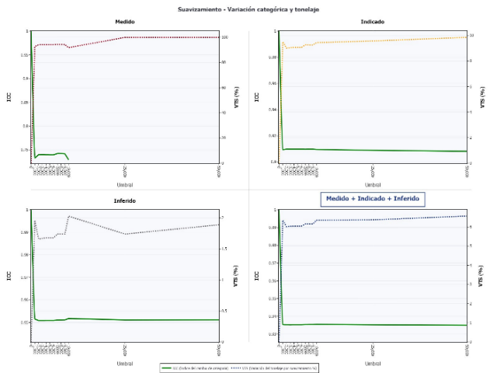En la Figura 7, se puede observar que los límites globales de los recursos se mantienen con el original.
Figura 7.- categoría inicial vs categoría suavizado
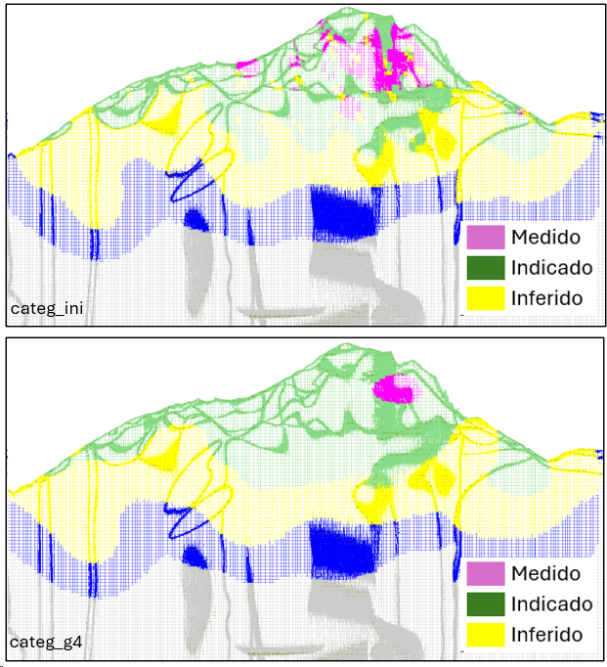
Estos valores son colocados en la tabla de valorización.
Tabla 2. Valoración suavizamiento proyecto Trapiche
Con el valor obtenido podríamos decir que el proceso es aceptado.

4. Conclusiones

Los casos de estudio presentados en este trabajo demuestran la utilidad de las técnicas de ML (Aprendizaje Máquina) en los procesos de clasificación y previsión de variables importantes para los modelos geológicos, así como también, su utilidad en el suavizamiento automático de categorías de Recursos Minerales.
El uso de métodos de Aprendizaje de Máquina permite realizar la predicción de variables secundarias o pocos muestreadas con un nivel de correlación mayor a 75% con la data ensayada. En el caso de la brecha, considerando la prevención del COT se tuvo un impacto positivo en los costos, el costo análisis por muestra es de USD 7, considerando 46, 065 muestras se tiene USD 322, 455 de ahorro.
El uso de métodos de Aprendizaje de Máquina permite modelar y automatizar el proceso de suavizamiento de categorías de Recursos. Los Criterios de Aceptación ha sido formulados para proporcionar una guía práctica de cuando el suavizamiento es válido (Aceptado) o no (Rechazado). También, si el criterio tiene la clasificación de Condicionado no podrá ser aplicado de manera automática, ya que necesitará que se contorneen manualmente las categorías.

5. Referencias bibliográficas

Gutiérrez, J., Vargas Machuca, O., Paredes, E., Mallma, J., 2024. Predicciones variables submuestreadas utilizando elementos de Machine Learning. XXII Congreso Peruano de Geología.

Caté, A & Avalos, S, 2023. Curso Machine Learning aplicado a las exploraciones, SRK Consulting.

Corte, C, Vapnik, V (1995). Support vector networks. Mach learn 20(3):273-297

Autor: Msc. José Enrique Gutiérrez
Msc en Ingeniería de Minas y en Ingeniería Civil, Ingeniero Geólogo (CIP N°110907), con una trayectoria de más de 20 años en la industria minera. Persona competente (AIG y AusIMM) experiencia en estimación de recursos de diversos commodities.
Coautor: Msc. Octavio Vargas Machuca Bueno
Msc en regulación, gestión y economía minera, ingeniero Geólogo (CIP N° 218671), con una trayectoria de más de 18 años en la industria minera. Persona competente (AusIMM) experiencia en estimación de recursos de diversos commodities.
Coautor: Msc. Eloy Paredes Quispe
Msc. en Inteligencia Artificial, ingeniero Informático y de Sistemas (CIP N° 86473), con más de 20 años de experiencia en desarrollo de software. Formación en ciencia de datos y en el diseño de soluciones basadas en aprendizaje automático. Experiencia en la aplicación de modelos de inteligencia artificial para visión computacional, modelos generativos y análisis de datos geocientíficos. Interés en la innovación tecnológica aplicada a la minería y la geología.

